小学校 中学年 国語 短作文③―２
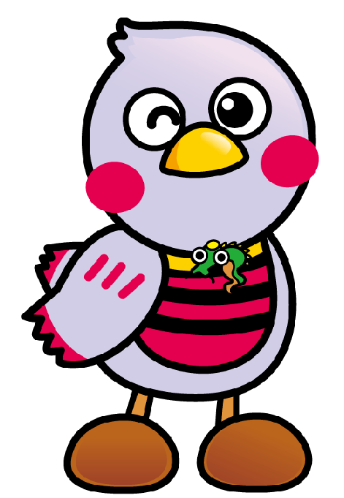
（ ）年（ ）組（ ）番 名前（ ）

と | 「 | し
、 | ド | 合 | 学
心 | ッ | い | き
の | ジ | を | ゅ
中 | ボ | し | う
で | ー | て | 会
思 | ル | い | で
っ | が | る | 、
て | い | と | 遊
い | い | き | び
た | な | 、 | を
。 | 」 |  | 決
 |  |  | め
 |  |  | る
 |  |  | 話

一 つぎの文で正しくないところに――――線を引きましょう。

二 まちがいをなおして、正しい文を書きましょう。

三 心の中で思ったことを「 」にして、日記を書きましょう。

※心の中で思ったことは、行をかえないで書くよ。 チェック（ ）

